RK-27-2003-39, př. 1
počet stran: 4

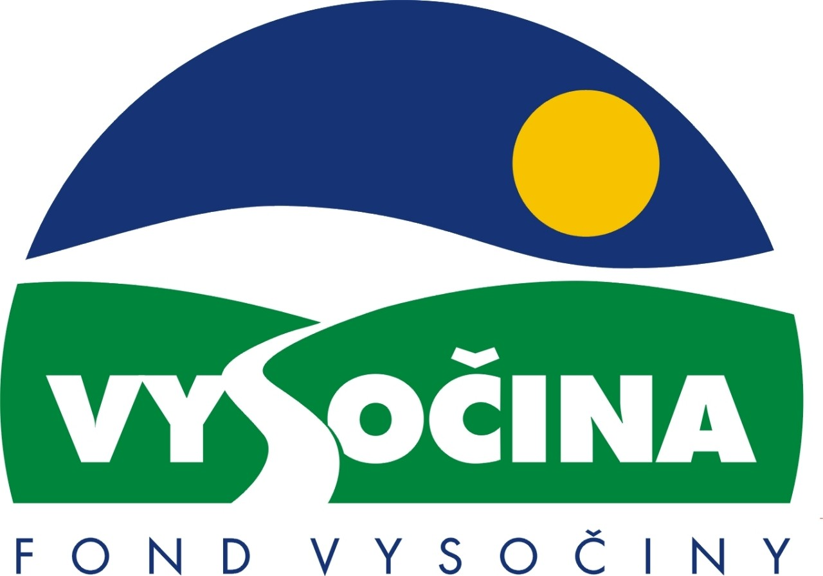

FOND VYSOČINY

Výzva k předkládání projektů
vyhlášená v souladu
se Statutem Fondu Vysočiny a Zásadami pro poskytování podpory z Fondu Vysočiny

1) Název programu:

Vzděláváním k optimalizaci řídících procesů ve zdravotnictví
Grantový program na podporu vzdělávání středního a vrcholového managementu zdravotnických zařízení kraje Vysočina

2) Celkový objem finančních prostředků: 1 500 000,- Kč

3) Cíl, dílčí cíl a opatření Programu rozvoje kraje Vysočina:

Cíl 2: Zvýšení kvality sociálního prostředí s důrazem na rozvoj lidských zdrojů

Dílčí cíl 2.3: Zvyšování standardů zdravotních a sociálních služeb a prevence zdravotních a sociálních rizik

Opatření 2.3.1: Udržovat a zlepšovat podmínky v oblasti zdravotní péče

4) Cíl programu:

Cílem programu je zajistit odborné proškolení pracovníků podílejících se na řízení zdravotnických zařízení zřizovaných krajem Vysočina, a to na úrovni vrcholového managementu (ředitelé, náměstci) a středního managementu (primáři a vrchní sestry). Dále je cílem podporovat vlastní iniciativu zejména v oblasti ekonomiky provozů a zavádění nových forem a metod v oblasti řízení. Palčivým problémem je řešení rozporu mezi potřebami pacientů za současného stavu vědy a ekonomickými možnostmi při stávajícím systému financování. Program tím naplňuje dílčí i hlavní cíle programu rozvoje kraje.

5) Popis a rozsah programu:
Účelem poskytovaných finančních prostředků je vytvořit podmínky pro zahájení vzdělávacího systému pro management zdravotnických zařízení zřizovaných krajem Vysočina. Základem tohoto programu je potřeba prohloubení znalostí v oblastech:
- systém financování zdravotnictví
- ekonomika provozu
- medicínské právo
- personální politika
- informační systémy a využití dat

Předpokládaný rozsah kursů jsou 4 samostatné cykly po 8 hodinách včetně závěrečné prověrky znalostí formou písemného testu.

6) Příjemci podpor
- Právnické osoby a fyzické osoby s předmětem činnosti zaměřeným na vzdělávání a řízení ve zdravotnictví

7) Lokalizace projektů:
Kraj Vysočina

8) Přijatelné a nepřijatelné výdaje:
- V rámci programu mohou být financovány neinvestiční výdaje související s organizačním zajištěním kurzů (odměny lektorům, jejich cestovní náhrady, příprava tiskových materiálů, odborná literatura …)
- Mezi nepřijatelné výdaje patří: investiční náklady na movitý a nemovitý majetek, výdaje spojené s přípravou projektu.
- Vynaložené výdaje (náklady) musí být nezbytné pro uskutečnění projektu a musí odpovídat zásadám zdravého finančního řízení, zvláště efektivnosti a hospodárnosti
- Výdaje (náklady) musí být prokazatelně vynaloženy během provádění projektu, zaneseny v účetnictví žadatele a musí být doloženy prvotními doklady

9) Základní a specifická kritéria pro posuzování projektů:

Základní kritéria:
- soulad projektu s Programem rozvoje kraje, popř. s dalšími rozvojovými plány a programy
- soulad projektu s vyhlášeným grantovým programem
- připravenost a realizovatelnost projektu
- prokazatelné využití poskytnutých prostředků ve prospěch rozvoje kraje Vysočina
- reálný a průhledný rozpočet nákladů
- soulad projektu s obecně platnými právními předpisy
- důvěryhodnost předkladatele a jeho schopnost akci spolufinancovat a realizovat

Specifická kritéria:
- odborná garance projektu – zkušenosti v oblasti vzdělávání v resortu zdravotnictví včetně referencí
- způsob závěrečného vyhodnocení znalostí účastníků a efektivity kurzu
- míra efektivity vynaložených prostředků (počet účastníků ve vztahu k vynaloženým prostředkům)
- sylabus (heslovitý přehled přednášené látky)

10) Minimální a maximální výše příspěvku:
Minimální výše finančních prostředků poskytnutých na jeden projekt je 10 tis. Kč, maximální výše příspěvku 1 500 tis. Kč. V rámci jednoho kola grantového programu může žadatel získat podporu pouze jednoho projektu.

11) Minimální podíl příjemce podpory:
není stanoven

12) Časový harmonogram realizace projektu:
Projekt bude zahájen po podpisu smlouvy o poskytnutí podpory a ukončen nejpozději do 6 měsíců od podpisu smlouvy o poskytnutí podpory

13) Platební podmínky:
Finanční příspěvek bude poskytnut na základě smlouvy o poskytnutí podpory, v níž budou stanoveny podmínky čerpání finančních prostředků, termíny uvolňování finančních prostředků v návaznosti na rozpracovanost projektu, způsob a termín závěrečného vyúčtování, sankce za nedodržení parametrů projektu a za neoprávněné využití finančních prostředků.
Pokud nebude bez závažného důvodu podepsána smlouva žadatelem do 30 dnů od jejího obdržení, ztrácí žadatel automaticky nárok na poskytnutí finančního příspěvku.
Finanční příspěvek nemůže být v průběhu realizace převeden na jiný subjekt.
Souběh podpory z Fondu Vysočiny s dotacemi z dotačních titulů státního rozpočtu nebo jiných fondů se nevylučuje.
Souběh podpory z několika grantových programů Fondu Vysočiny na realizaci jednoho projektu není možný.

14) Termíny a podmínky podání projektů:
Žadatelé o podporu projektů musí předložit kompletně vyplněnou Žádost o poskytnutí podpory na předepsaném formuláři.

Povinné přílohy žádosti:
- podrobný popis projektu a plánovaných aktivit včetně závěrečného vyhodnocení
- časový harmonogram realizace projektu
- podrobná ekonomická rozvaha
- doklad o odborné způsobilosti
- reference

Formulář žádosti je umístěn na internetové adrese www.kr-vysocina.cz a je k vyzvednutí na adrese: kraj Vysočina, krajský úřad, odbor sociálních věcí a zdravotnictví, oddělení zdravotní správy, paní Ing. Hana Šulcová, Tolstého 15, 587 33 Jihlava.
Na stejné webové stránce najdete Statut Fondu Vysočiny a Zásady pro poskytování podpory z Fondu Vysočiny, kde se dočtete kompletní informace k podmínkám poskytnutí podpory.

Žádosti zpracované ve dvou vyhotoveních včetně příloh (originál + kopie) se přijímají osobně prostřednictvím podatelny Krajského úřadu kraje Vysočina, Žižkova 57, 587 33 Jihlava nebo poštou v termínu do 31. 10. 2003 (rozhodující je datum poštovního razítka).
Žádosti budou předloženy v zalepené obálce označené: Fond Vysočiny, Grantový program „NÁZEV GP“, Neotvírat!

15) Odpovědnost za realizaci podpory (garant programu):
Garantem programu je odbor sociálních věcí a zdravotnictví , Krajský úřad kraje Vysočina, Tolstého 15, Jihlava, 587 33.
Průběžné informace ke zpracování projektů bude poskytovat odbor sociálních věcí a zdravotnictví , oddělení zdravotní správy, Bc. Soňa Měrtlová, tel. 564602818, e-mail: mertlova.s@kr-vysocina.cz
Jednotlivé projekty budou posouzeny garantem a řídícím výborem grantového programu, který po ukončení procesu hodnocení rozhodne o přiznání podpory konkrétním žadatelům. V případě přiznání podpory může řídicí výbor navrhnout nižší částku, než je požadována. S výsledkem tohoto procesu budou žadatelé seznámeni písemně do 31. 12. 2003.

Žádost, která nesplňuje všechny formální náležitosti nebo bude zaslána po termínu, bude řídícím výborem z hodnocení vyřazena.
Žadatelé nebudou vyzýváni k doplnění chybějících údajů.
Dokládání chybějících náležitostí po uzávěrce programu není možné.

Podpora z Fondu Vysočiny nepředstavuje nárokový příspěvek, nejde ani o správní řízení, a tudíž proti rozhodnutí řídícího výboru není odvolání.

